习题3-5求微分方程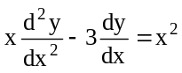，y(1)=0，y(0)=0的解。
参照【例3-98】：
使用dsolve函数指令求解微分方程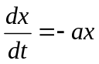，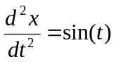，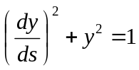，输入指令如下：
>> dsolve(‘Dx=-a*x’);
>>dsolve('D2x/d*t^2=sin(t)')
>> dsolve('(Dy)^2/+y^2=1','s')
输出结果如下所示：
ans =
C2/exp(a*t)
ans =
C5 - d*sinint(t) + (C4*t^3 + d*t^3*cosint(t) - d*t^2*sin(t))/t^2
ans =
C7*exp(s)
C9/exp(s)

